铁磁材料动态磁滞回线和基本磁化曲线的测量

总分：10   组卷人：李博

一、单选题 共 6 小题 共 6 分

**1.** (1分)铁磁质的相对磁导率（ ）

**B**

**A.**远小于1

**B.**远大于1

**C.**小于1

**D.**大于1

**2.** (1分)将铁磁质材料至于磁场中，铁磁质材料将被（ ）

**B**

**A.**极化

**B.**磁化

**3.** (1分)磁滞损耗与磁滞回线所围成的面积成( ).

**B**

**A.**反比

**B.**正比

**4.** (1分)铁磁质的相对磁导率（ ）

**B**

**A.**是恒量，它并不随磁场的变化而变化

**B.**不是恒量，它随磁场的变化而变化

**5.** (1分)磁化过程与铁磁材料过去的磁化历史( )

**A**

**A.**有关

**B.**无关

**6.** (1分)磁滞回线所包围的面积（ ）

**B**

**A.**与矫顽力成反比

**B.**与磁滞损耗成正比

**C.**与矫顽力成正比

**D.**与磁滞损耗成反比

二、填空题 共 3 小题 共 4 分

**1.** (1分)曲线Oa表示铁磁材料从没有磁性开始磁化，磁感应强度B随H增加，称为【1】。当H增加到某一值 时， B的增加极其缓慢，可看成B不再增加，即达到【2】。  
选择答案： A 磁饱和 B 极化饱和 C 磁滞回线 D 磁化曲线  
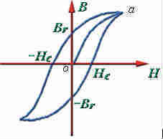

DA

**2.** (1分)如图所示，当H=0时，B不为0，铁磁材料还保留一定的磁感应强度 ，通常称为铁磁质的【1】，要消除剩磁 ，使其降为零，必须加一个反方向磁场 ，这个反向磁场强度 叫做该铁磁材料的【2】。  
选择答案： A 剩磁 B磁畴 C 矫顽力 D恢复力  
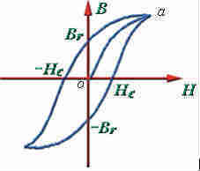

AC

**3.** (2分)在铁磁材料交流磁化过程中，不同的交流幅值磁场强度Hm有【1】的磁滞回线。若A点的值不同（未达到饱和值），则可得到一系列【2】的磁滞回线，把各点磁滞回线的【3】点和坐标【4】连接起来，得到的曲线称为基本磁化曲线。  
选择答案： A.相同 B.不同 C.顶点 D.中点 E.原点（o）  
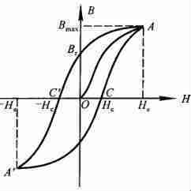

BBCE